۴.۵ طراحی فرم‌های پایگاه داده
یکی از اصول اساسی در توسعه سیستم‌های مدیریت پایگاه داده (DBMS)، جداسازی لایه کاربر (User Interface) از لایه داده (Data Layer) است. در این بخش از پروژه، به منظور تسهیل تعامل کاربران نهایی با سیستم، جلوگیری از خطاهای ورود داده و حفظ یکپارچگی اطلاعات، فرم‌های کاربردی مختلفی طراحی و پیاده‌سازی شدند. جزئیات این فرم‌ها به شرح زیر است:
۱. فرم افزودن مشتری جدید (Customers Form)
- هدف و دلیل طراحی: جداول خام پایگاه داده نباید مستقیماً در دسترس کاربران قرار گیرند، زیرا امکان حذف یا تغییر ناخواسته داده‌های حیاتی وجود دارد. هدف از این فرم، ایجاد یک محیط ایمن و ساده برای ثبت اطلاعات پایه‌ای مشتریان جدید بود.
- نحوه پیاده‌سازی: با استفاده از ابزارهای طراحی فرم در اکسس، فرمی متصل به جدول Customers ایجاد شد. در این فرم، فیلدهای ضروری مانند نام شرکت، اطلاعات تماس و آدرس با چیدمانی استاندارد قرار گرفتند. همچنین دکمه‌های کنترلی (Command Buttons) برای عملیاتی نظیر «ذخیره رکورد»، «ایجاد رکورد جدید» و «حذف» تعبیه شد تا کاربر نیازی به استفاده از منوهای پیش‌فرض نرم‌افزار نداشته باشد.
- خروجی: یک رابط کاربری مستقل که اپراتور سیستم می‌تواند به راحتی اطلاعات مشتریان را مدیریت کند.
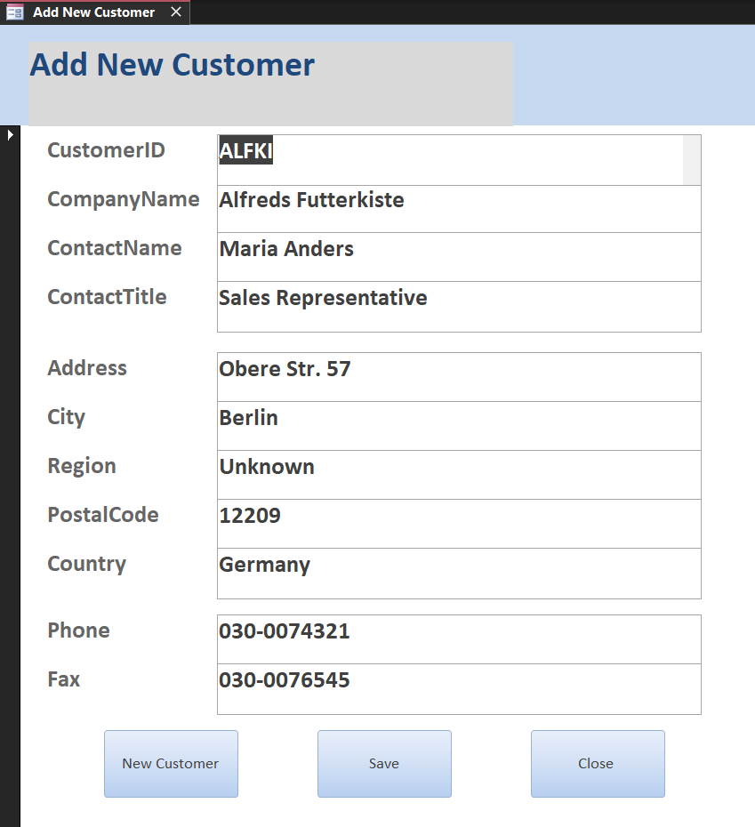
۲. فرم ثبت سفارش جدید (Orders & Order Details Form)
- هدف و دلیل طراحی: ثبت یک سفارش، فرآیندی پیچیده است که نیازمند برقراری ارتباط همزمان بین چندین جدول (مشتریان، کارمندان، سفارشات و اقلام سفارش) است. هدف این فرم، متمرکز کردن کل این فرآیند در یک داشبورد واحد و محاسبه خودکار مبالغ جهت کاهش خطای انسانی بود.
- نحوه پیاده‌سازی:
  - ساختار فرم و ساب‌فرم: فرم اصلی (Main Form) به جدول Orders و فرم فرعی (Sub-form) به جدول Order Details متصل شد. این دو فرم از طریق شناسه مشترک OrderID با یکدیگر پیوند (Link) داده شدند.
  - کنترل یکپارچگی (Combo Boxes): برای انتخاب مشتری و کارمند، از منوهای کشویی (Combo Box) استفاده شد که داده‌های خود را به ترتیب از جداول Customers و Employees می‌خوانند. این کار تضمین می‌کند که کاربر نتواند شناسه‌ای خارج از سیستم وارد کند.
  - همگام‌سازی هوشمند اطلاعات ارسال (Syncing Fields): به منظور افزایش سرعت اپراتور و جلوگیری از تایپ تکراری، فیلدهای مربوط به مشخصات ارسال شامل نام، آدرس، شهر، منطقه، کد پستی و کشور (ShipName, ShipAddress, ShipCity, ShipRegion, ShipPostalCode, ShipCountry) با مشخصات اصلی جدول مشتریان (Customers) همگام‌سازی (Sync) شدند. به محض انتخاب یک مشتری از منوی کشویی CustomerID، این فیلدها به صورت خودکار و پیش‌فرض (Default) با اطلاعات آدرس آن مشتری پر می‌شوند. با این حال، کادرها قفل نیستند؛ به این معنی که اگر کاربر بخواهد سفارش را به آدرس دیگری ارسال کند، قابلیت ویرایش دستی و تغییر این مقادیر را خواهد داشت.
  - محاسبات خودکار: در بخش ساب‌فرم، یک فیلد محاسباتی (Calculated Control) ایجاد شد که فرمول =[UnitPrice]*[Quantity]*(1-[Discount]) در آن پیاده‌سازی گردید تا جمع کل هر ردیف و در نهایت مبلغ نهایی کل سفارش به صورت لحظه‌ای و خودکار محاسبه شود.
  - محاسبه قیمت نهایی سفارش (Order Total): در پایین فرم اصلی، یک کادر محاسباتی هوشمند برای نمایش Order Total تعبیه شد. این فیلد به صورت پویا عمل می‌کند؛ به این صورت که ابتدا مجموع قیمت تمام اقلام ثبت‌شده در ساب‌فرم را (با احتساب تعداد و درصد تخفیف) محاسبه کرده و در نهایت با مقدار فیلد هزینه حمل و نقل (Freight) جمع می‌زند. برای جلوگیری از بروز خطای محاسباتی در صورت خالی بودن کادر حمل و نقل، از تابع Nz استفاده شد تا مقدار خالی را صفر در نظر بگیرد. فرمول ریاضی این بخش به شرح رو به‌رو است: =Sum([UnitPrice]*[Quantity]*(1-[Discount])) + Nz([Freight], 0)
- خروجی: داشبوردی جامع که کاربر در آن واحد، اطلاعات کلی فاکتور را مشخص کرده و اقلام کالا را به آن اضافه می‌کند و سیستم مبالغ را محاسبه می‌نماید.
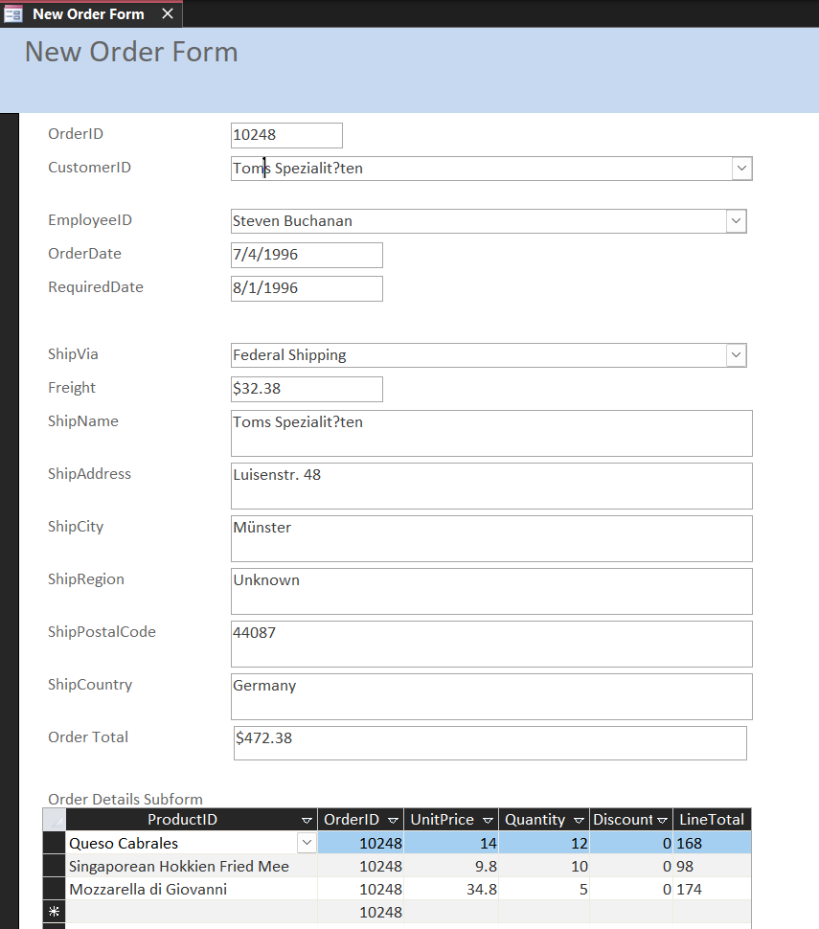

۳. قابلیت چاپ فاکتور فروش اختصاصی (Invoice Report & Print Feature)
- هدف و دلیل طراحی: پس از ثبت سفارش، کاربر نیازمند یک خروجی چاپی و رسمی برای ارائه به مشتری است. چالش اصلی در این بخش این بود که سیستم باید بتواند از میان هزاران رکورد، تنها فاکتور مربوط به همان سفارشی که در حال مشاهده است را فیلتر و چاپ کند.
- نحوه پیاده‌سازی
- : 1. طراحی گزارش (Report): ابتدا یک گزارش جامع به نام Invoice ساخته شد که اطلاعات را از چندین جدول (مشتریان، سفارشات و کالاها) استخراج کرده و با گروه‌بندی بر اساس OrderID، ظاهر یک فاکتور فروش استاندارد (شامل محاسبه هزینه حمل و نقل و جمع کل نهایی) را به خود گرفت.
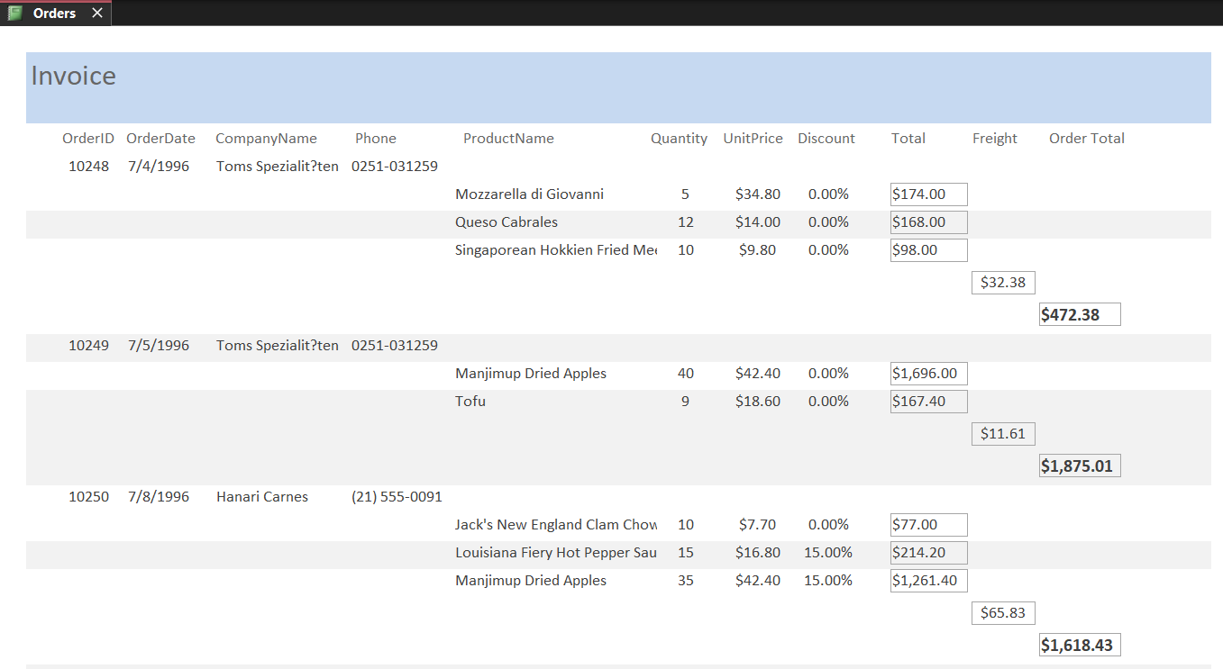
- 2. برنامه‌نویسی دکمه چاپ (Macro/Where Condition): روی فرم ثبت سفارش، یک دکمه تعبیه شد. در رویداد کلیک این دکمه (On Click)، یک ماکروی OpenReport نوشته شد که شامل یک شرط حیاتی (Where Condition) بود: [OrderID]=[Forms]![Orders]![OrderID]. این شرط به موتور پایگاه داده دستور می‌دهد که گزارش را صرفاً برای سفارشِ فعال در رابط کاربری فیلتر کند.

- خروجی: تبدیل فرآیند پیچیده‌ی جستجو و چاپ فاکتور به فشردن یک کلیک ساده؛ که منجر به افزایش چشمگیر سرعت عمل کاربران سیستم می‌شود.
